# Startopdracht LOB2 : Brief sturen

[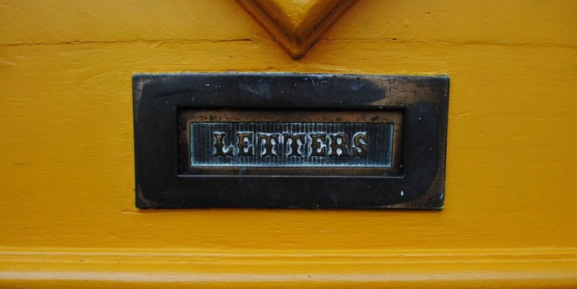](https://www.google.nl/url?sa=i&rct=j&q=&esrc=s&source=images&cd=&cad=rja&uact=8&ved=0ahUKEwi_vaCa4YjWAhUFbFAKHRhGD_oQjRwIBw&url=http://amsterdamtoday.eu/beste-tips-effectieve-sollicitatiebrief/&psig=AFQjCNHW-Ex3nEbv3RYf8mQ8hjOZwj4jsQ&ust=1504519172864715)

Benodigdheden:

* Schrijfpapier
* Enveloppe
* Pen

## **Opdracht**

Stuur een brief naar jezelf.

**Inhoud:**

In de brief schrijf je:

* Welk doel(en) wil je dit schooljaar behalen?
  + Wat wil jij het komende schooljaar leren, doen lezen, beluisteren, behalen… etc.
  + Waar zou jij graag beter in willen worden?
* Waar merk je aan dat jij het naar je zin hebt of niet? Hoe zien anderen aan jou dat je goed in je vel zit?
  + Ik ben gelukkig als ….
* Welk beroepsprofiel lijkt jou leuk?
  + Waar wil jij je maatschappelijke stage lopen?
  + Welke beroepen lijken jou leuk?
  + Wat past bij jou?
* Hoe ziet jouw droombaan eruit?
  + Waar zie jij jezelf over tien jaar?

Beëindig je brief met de vraag aan jezelf of het je gelukt is om deze doelen te bereiken.

* + Vraag dus aan jezelf of dit gelukt is.

[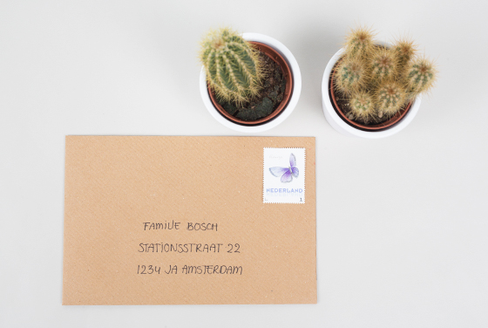](https://www.google.nl/url?sa=i&rct=j&q=&esrc=s&source=images&cd=&cad=rja&uact=8&ved=0ahUKEwiAtq2t44jWAhUMmbQKHSedAj8QjRwIBw&url=http://stijlvolletrouwkaarten.nl/wedspiration/2016/04/diy-netjes-envelop-schrijven/&psig=AFQjCNGcB4q9UCBuu_5veNo101PJA_vxRg&ust=1504519740384392)

**Klaar?**

* Stop de brief in een envelop en plak ‘m dicht
* Schrijf jouw NAW-gegevens op de envelop.
* Lever de brief in bij de docent

De docent bewaart de brief in een doos.

De doos wordt na een half jaar geopend en dan krijgt iedereen zijn eigen brief terug. Hoe zouden je plannen zijn uitgepakt?

# Leerjaar 1

Wie ben ik

Vmbo profielen

Dromen

Ouderparticipatie